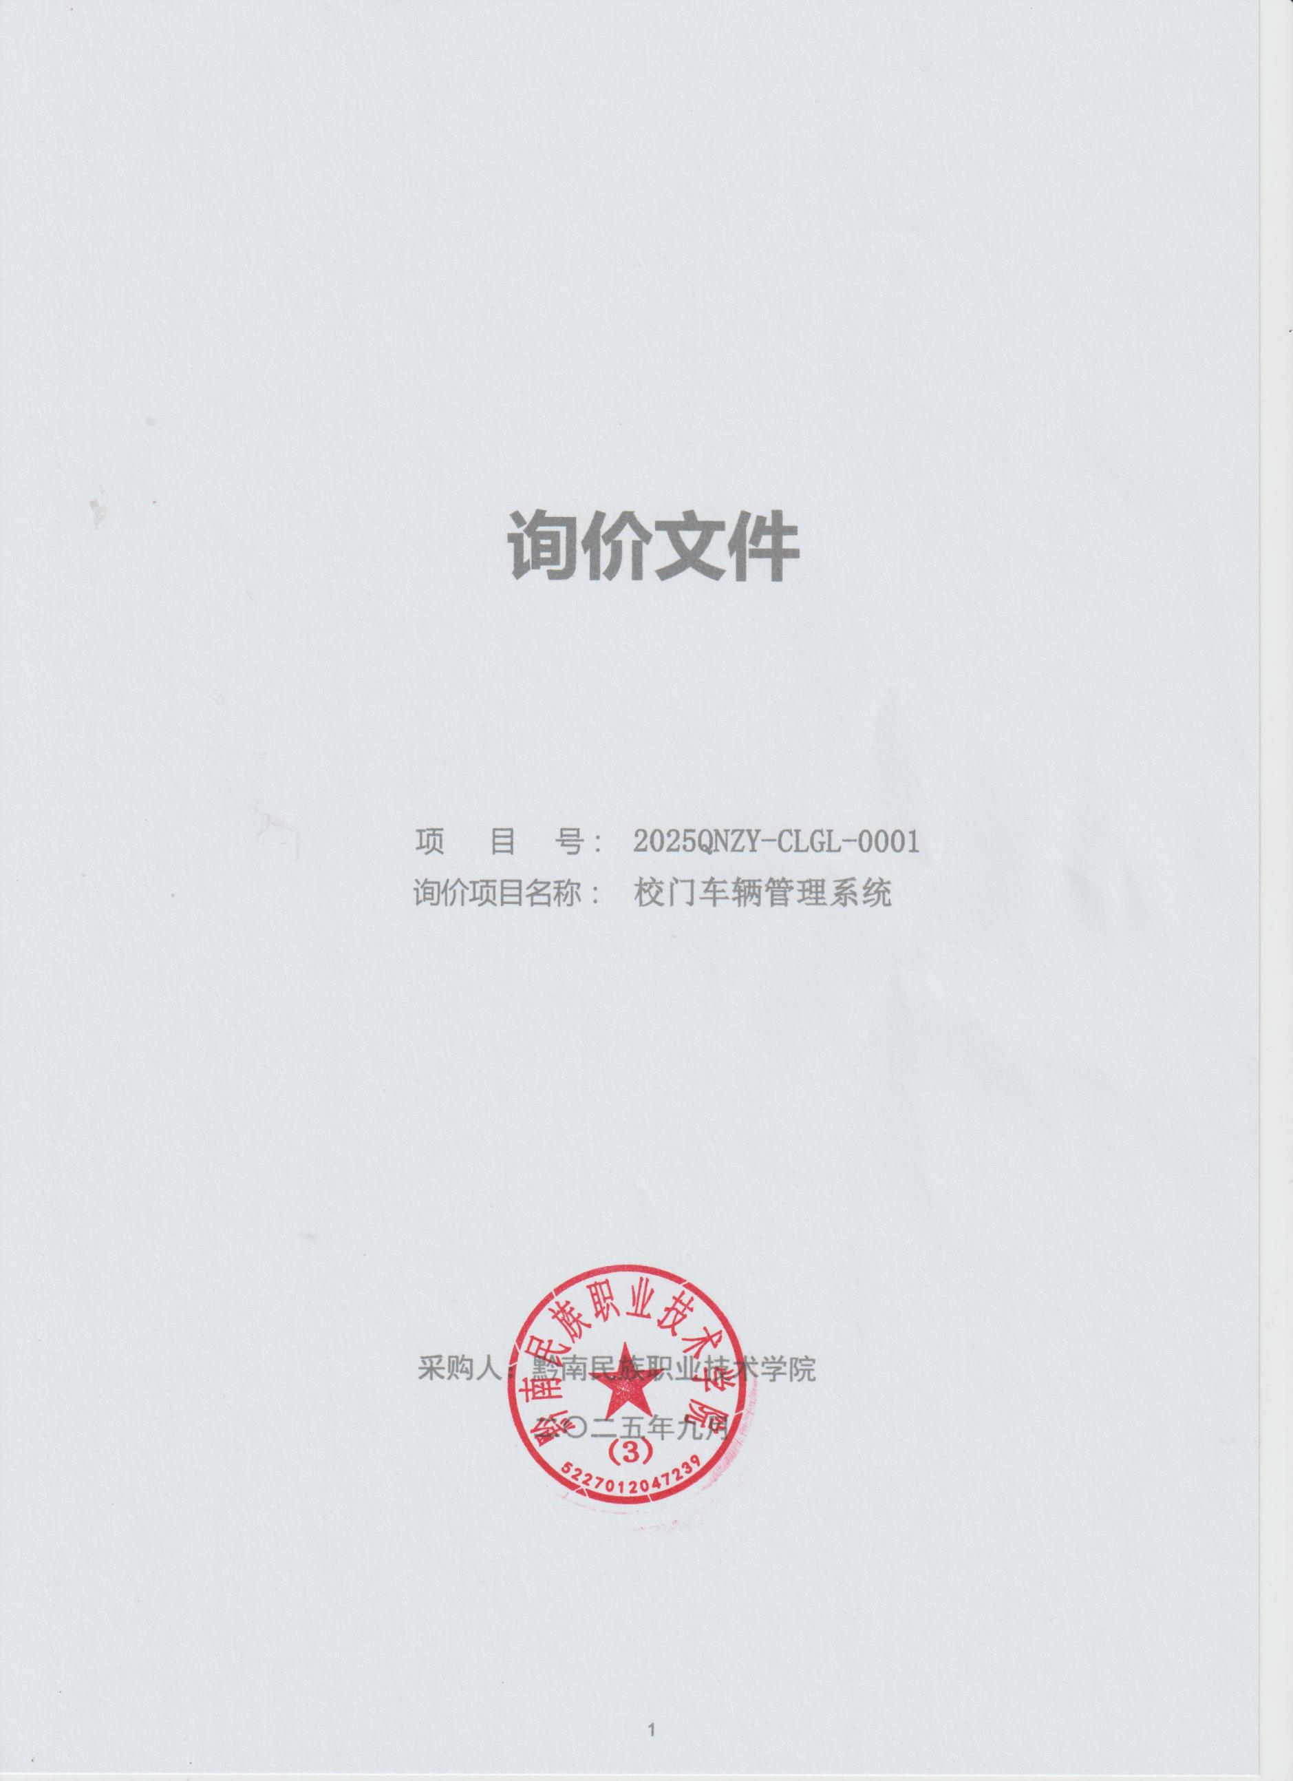

询价文件

项 目 号： 2025QNZY-CLGL-0001
询价项目名称： 校门车辆管理系统

采购人：黔南民族职业技术学院
二〇二五年九月

一、询价采购邀请书
黔南民族职业技术学院拟采购校门车辆管理系统，欢迎有资质、有意向的供应商参加报价。

（一）询价内容
采购内容 | 数量 | 最高限价（元） | 成交供应商数量（名）
车辆管理系统 | 1套 | 26800 | 1

（二）资金来源
采购人自筹资金，采购预算为26800元。
（三）供应商资格条件
满足《中华人民共和国政府采购法》第二十二条规定；
1.具有独立承担民事责任的能力；
2.具有良好的商业信誉和健全的财务会计制度；
3.具有履行合同所必需的设备和专业技术能力；
4.有依法缴纳税收和社会保障资金的良好记录；
5.参加政府采购活动前三年内无重大违法记录；
6.法律、行政法规规定的其他条件。

（四）获取询价文件和递交报价文件
1.获取询价文件期限：有意向的供应商于2025年9月20日至24日，在采购人官网https://www.qnzy.net“通知公告”栏自行下载询价文件。
2.递交报价文件日期及地址：采购人于2025年9月25日9：30--10：00接收供应商报价文件（包括报价函、明细报价表、技术参数响应偏离表、服务响应偏离表、资格条件承诺函。用档案袋密封并加盖公章）。
3.现场踏勘：需要进行现场踏勘的供应商，须提前一天联系采购人。
（五）联系方式
联系人：李老师
电 话： 0854-8611553 13985565148
地 址：都匀市绿茵湖工业园区黔南职院知行楼（南楼）二楼保卫处会议室
二、询价项目需求
新建中区大门、南区大门、物流通道车辆管理系统，对北区大门车辆管理系统进行升级，四个校门实现联网管理并形成一套车辆管理系统。软件系统应具备自动统计功能，能查询车辆出入时间、停放时长、出入车次等，能自动收费（如采购人需要）。成交供应商负责系统软件、硬件的安装、调试。
车辆管理系统硬件设施技术需求
序号 | 设备名称 | 技术参数需求 | 数量 | 备注
1 | 6米栅栏道闸 | 1.机芯主体为铝合金材质，由压铸工艺制造，机械强度可靠，外形美观，尺寸精准，散热良好。  2.机芯采用齿轮减速传动，功率输出损耗小；齿轮材质SCM421、渗碳热处理工艺、精密磨齿加工、抗磨损、抗冲击。  3.机芯采用直流无刷电机，通过控制器可实现速度任意调节，落杆与抬杆到位时实现减速缓冲，使闸杆平稳到位。  4.电机采用DC24V安全电压，避免了漏电后造成的触电事故。  机箱材质厚度：≥1.8mm  输出功率：100W-120W  电 流：5A  绝缘等级：F级  运行速度：3S-6S可调  运行寿命：≥500万次 | 3台
2 | 4米栅栏道闸 | 同上 | 1台
3 | 感应雷达 | 工作电压:DC 5V-24V  工作温度: -25℃~70℃  湿度: ≤95%，无凝露(常温下)  防护等级: IP67 | 2台
4 | 车牌识别器 | 箱体：采用大面积全密封防尘防水结构，材料不少于1.2mm钣金，边框为烤漆，表面抗老化耐腐蚀，显示面为钢化玻璃材质，立柱式安装。  显示器件：采用高亮度贴片双色LED发光器件，数字及字符可视距离大于30米。四位16×16点阵显示国标宋体汉字，内含国标二级字库共16384个汉字和字符，超过8字符自动左移滚屏。四种显示方式（向下移动、向上移动、水平移动、固定显示）。  相机：500万像素臻实相机  TTS语音系统可以播报任意语音，音量10级软件可调，输出功率>5W；  以太网通信接口：10M/100M自适应，防雷设计，能适用各种应用环境。  字库容量：国标二级字库，最大16384个汉字字符；  语音输出：真人发音，TTS任意语音播报；  数据通信：以太网通信接口，10M/100M自适应，防雷设计；  文字显示：四个汉字，四排显示（最大移动显示20个汉字）；  文字显示模式：向下移动、向上移动、水平移动、固定显示；  数字显示模式：固定显示、不显示；  数字显示：16位；  安装调整角度：多角度可调；  LED可视角度：±35°×±20°；  LED平均寿命：≥50000小时；  输入电压：AC 200-240V 50Hz；  MTBF：3万小时；  防护等级：IP65； | 8台
5 | 光纤收发器 | 单模单纤，千兆。 | 4对
6 | 交换机 | 1.受电类型: DC电源适配器供电  2.指示灯: 1 x 系统指示灯8 x 网口指示灯  3.线缆热插拔: 业务接口、电源接口均支持线缆热插拔  4.整机交换容量: 1.6 Gbps(bit/s)  5.整机包转发率: 1.2 Mpps  6.散热方式: 自然散热  7.电源输入: DC电源适配器供电：额定输入电压：100V~240V AC，50Hz/60Hz，最大输入电压：90V~264V AC，47Hz~63Hz，最大输入电流：0.2A。  8.适配器输出： 额定输出电压：5V DC，最大输出电流：0.6A。  9.整机最大功耗: 2.5W  10.平均无故障时间（MTBF）: 200000小时（约22年）  11.交换缓存: 1Mbit  12.静电抗扰: 空气放电：6kV，接触放电：4kv。  13.百兆电口: 8个  14.总电口数: 8个  15.转发时延: ＜100μs  16.网线类型: CAT5e  17.防雷电源接口：共模±2kV，差模±2kV  18.业务接口：共模±4kV  19.防尘防水等级: IP20 | 4台
7 | 网线 | 超五类网线：导体材质无氧铜  导体直径：0.50±0.005mm  绝缘材质：高密度聚乙烯（HDPE）  护套材质：环保聚氯乙烯（PVC）  阻燃等级：UL CMP  屏蔽类型：U/UTP | 200米
8 | 电源线 | 无氧铜线芯，符合国家3C认证，符合RoHS 2.0 环保认证。 | 200米
9 | 水泥基座 | 200*50*20 | 1个

三、询价项目服务需求
（一）安装调试期限：采购合同签订之日起10个日历日内完成系统软件、硬件的安装、调试。如成交人不能在本询价文件规定的时间内完成安装和调试，每延迟1个工作日，须向采购人交付合同金额的1%作为违约金，以此类推。若成交人超过 10 个工作日还未能完成安装和调试， 采购人有权解除合同并追究成交人相关责任（不可抗力因素除外）。
（二）安装、调试地点：黔南民族职业技术学院四个校门。
（三） 验收方式：
1.成交人应提供生产质量检验方法及验收标准及规范，所提供的生产质量检验方法及验收标准及规范应符合国家现行标准，供应商提供的服务标准可高于以上规定，不得降低。
2.系统验收完毕后，双方正式签署验收合格文件。
（四）质量保证及售后服务
1.系统质量保证期为三年，质量保证期按正式验收并签发最终验收合格日期开始计算，若成交供应商有更优惠的质量保证承诺，以供应商承诺为准。
2.供应商应保证其提供的设备设施是全新的，未使用过的，采用最新设计和合适材料制造的，并在各个方面符合规定的质量和规格。
3.在质量保证期内，若发现系统的质量或规格与询价文件不符合或证明货物有缺陷（包括潜在的缺失或使用不合适的材料等），采购人有权退还，重新供货还不符合的，采购人有权取消成交资格并向成交人提出索赔，赔偿金额为合同金额的5%。
4.成交供应商在质量保证期内应当为采购人提供以下技术支持和服务：
4.1 电话咨询。供应商应当为采购人提供24小时技术服务电话，保证能随时接到采购人故障电话，解答采购人在使用中遇到的问题，及时为采购人提出解决问题的建议。
4.2 现场响应。采购人遇到电话咨询不能解决的，供应商须在接到采购方通知的2小时内现场响应，24小时内解决质量问题。否则，质保期顺延。
5.在质量保证期内，成交供应商所派技术人员上门服务的食宿交通等一切费用均由供应商自行承担。
（五）报价要求
本次报价为人民币报价，此报价包含供应商将完成系统软件、硬件安装、调试、验收完毕的所有费用，一切可预见和不可预见的费用由供应商承担。供应商结合自身实力、市场行情自主合理报价，供应商必须自行考虑本项目在实施期间的一切可能产生的费用。合同履行期间不因其他因素变化（如市场因素、国家政策变化等）而作调整。
（六）付款方式
成交供应商按采购人要求完成安装调试和验收后，开据足额增值税发票后15个工作日内由采购人支付给成交人合同金额的100%。合同款项结算均以人民币（元）为单位。
（七）知识产权
采购人在中华人民共和国境内使用供应商提供的系统及服务时，免受第三方提出的侵犯其专利权或其它知识产权的起诉。如果第三方提出侵权指控，成交人应承担由此而引起的一切法律责任和费用。
四、成交原则、无效报价及采购终止
（一）由本项目询价小组对各供应商的资格条件、实质性响应等进行审查。
（二）询价小组将依照本询价通知书相关规定对技术参数和服务均能满足实质性响应要求的供应商所提交的报价按照由低到高的顺序提出1名以上成交候选人，并编写评审报告。
（三）若供应商的报价相同，按技术质量的优劣顺序排列；以上都相同的，按服务条款的优劣顺序排列。
（四）成交价格=成交供应商的报价。
（五）无效报价
供应商发生以下条款情况之一者，视为无效报价：
1.供应商不符合规定的资格条件的；
2.供应商未通过实质性响应审查的；
3.供应商的报价超过采购预算或最高限价的；
4.供应商响应文件内容有与国家现行法律法规相违背的内容， 或附有采购人无法接受条件的；
（六）采购终止。出现下列情形之一的，采购人应当终止询价采购活动，发布项目终止公告并说明原因，重新开展采购活动：
1.因情况变化不再符合规定的询价采购方式适用情形的；
2.出现影响采购公正的违法、违规行为的；
3.在采购过程中符合询价要求的供应商或者报价未超过采购预算的供应商不足3家的。

五、报价文件格式要求

（一）商务部分
1.报价函
2.明细报价表
（二）技术部分
1.技术参数响应偏离表
2.其他资料（格式自定）
（三）服务部分
1.服务响应偏离表
2.其它优惠服务承诺（格式自定）
（四）资格条件
1.法人营业执照（复印件）
2.法定代表人授权委托书
3.资格条件承诺函

报价函
（采购人名称）：
我方收到 （询价项目名称）的询价文件，经详细研究，决定参加该询价项目的报价。
1.愿意按照询价通知书中的一切要求，提供本项目的安装、调试及售后服务，项目报价（总价）为人民币大写： 元整；人民币小写： 元。
2.我方完全理解和接受贵方询价文件的一切规定和要求及评审办法。
3.在整个询价过程中，我方若有违规行为，接受按照《中华人民共和国政府采购法》之规定给予惩罚。
4.我方若成为成交供应商，将按照报价结果签订合同，并且严格履行合同义务。本承诺函将成为合同不可分割的一部分，与合同具有同等的法律效力。
地址： 联系人及联系电话：

供应商名称（公章）
年 月 日

报价明细表
产品名称 | 品牌 | 制造商名称 | 规格型号 | 数量 | 单价(元) | 合计(元)
6米栅栏道闸 |  |  |  | 3台
4米栅栏道闸 |  |  |  | 1台
感应雷达 |  |  |  | 2台
车牌识别器 |  |  |  | 8台
光纤收发器 |  |  |  | 4对
交换机 |  |  |  | 4台
网线 |  |  |  | 200米
电源线 |  |  |  | 200米
水泥基座 |  |  |  | 1个
辅材 |  |  |  | 1批
人工
注：供应商应完整填写本表。该表可扩展。

供应商名称（公章）：

年 月 日

技术参数响应偏离表
序号 | 采购需求 | 响应情况 | 差异说明

供应商名称（公章）：

法定代表人（或其授权代表）：

年 月 日

服务响应偏离表
序号 | 采购需求 | 响应情况 | 差异说明

供应商名称（公章）：

法定代表人（或其授权代表）：

年 月 日

其它优惠服务承诺（格式自定）

法人营业执照（复印件加盖公章）

法定代表人授权委托书

致： （采购人名称）：
（供应商法定代表人名称）是 （供应商名称）的法定代表人，特授权 （被授权人姓名及身份证代码）代表我单位全权办理上述项目的报价、签约等具体工作，并签署全部有关文件、协议及合同。
我单位对被授权人的签署负全部责任。
在撤销授权的书面通知以前，本授权书一直有效。被授权人在授权书有效期内签署的所有文件不因授权的撤销而失效。

被授权人（签字）： 联系电话：

供应商法定代表人（签署或盖章） ：

（附： 被授权人身份证正反面复印件）

供应商名称（供应商公章）
年 月 日

资格条件承诺函

致： （采购人名称）：
（供应商名称） 郑重承诺：
1.我方具有良好的商业信誉和健全的财务会计制度，具有履行合同所必需的设备和专业技术能力，具有依法缴纳税收和社会保障金的良好记录，参加本项目采购活动前三年内无重大违法活动记录。
2.我方未列入在信用中国网站（www.creditchina.gov.cn）“失信被执行人”、“重大税收违法案件当事人名单”中，也未列入中国政府采购网（www.ccgp.gov.cn）“政府采购严重违法失信行为记录名单”中。
3.我方在采购项目评审（评标）环节结束后，随时接受采购人检查验证，配合提供相关证明材料，证明符合《中华人民共和国政府采购法》规定的供应商基本资格条件。
我方对以上承诺负全部法律责任。
特此承诺

供应商名称（公章）

年 月 日

